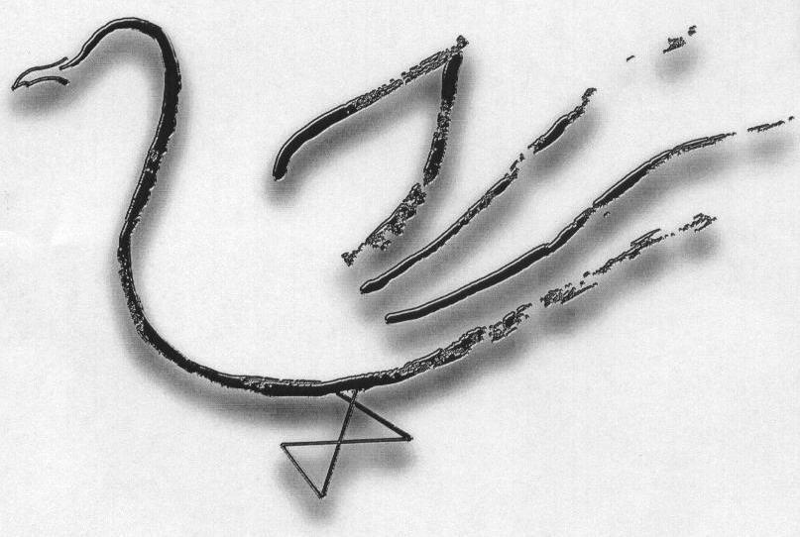
Estudo do Meio
AGRUPAMENTO DE ESCOLAS TERRAS DE LARUS
EB1/JI Quinta de Santo António

Ficha de Avaliação Diagnóstica Ano Lectivo 2008/2009

Nome: ____________________________________________________ Data: ____ / ____/ ______
Avaliação: ________________________________________ A Professora: ___________________

NACIONALIDADE E NATURALIDADE - FREGUESIA / CONCELHO / DISTRITO

- Observa atentamente o mapa da figura 1 e responde às questões que se seguem.
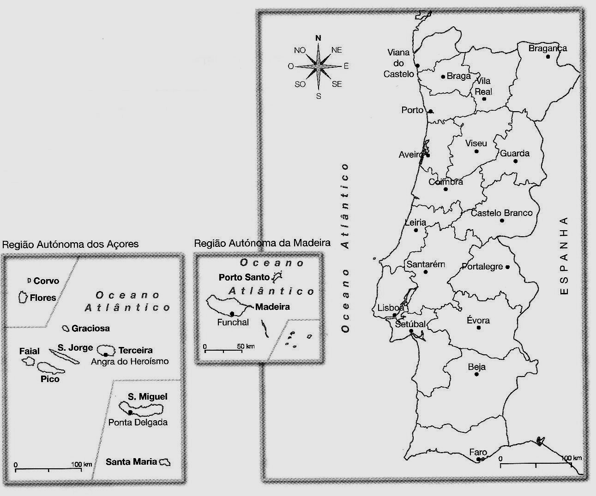

Figura 1
1.1 – Pinta:
a) De amarelo, o distrito em que vives;
b) De azul, o Oceano Atlântico;
c) De castanho, o país que faz fronteira com Portugal.

2 – Escreve o nome:
a) Da capital de Portugal - _____________________;
b) Da capital do distrito em que vives - _____________________;
c) Da freguesia de que és natural - _____________________;
d) Do concelho onde vives - _____________________.
3 – Assinala com X a afirmação verdadeira.
Eu vivo:
na Região Autónoma da Madeira.
na Região Autónoma dos Açores.
em Portugal Continental.

4 – Escolhe dois distritos que tenham limites com aquele em que vives e escreve os seus nomes.

Distrito de _________________________ e Distrito de __________________________________

5 – Sabes qual é a tua nacionalidade e a tua naturalidade? Então preenche correctamente o documento da figura 2.
Figura 2
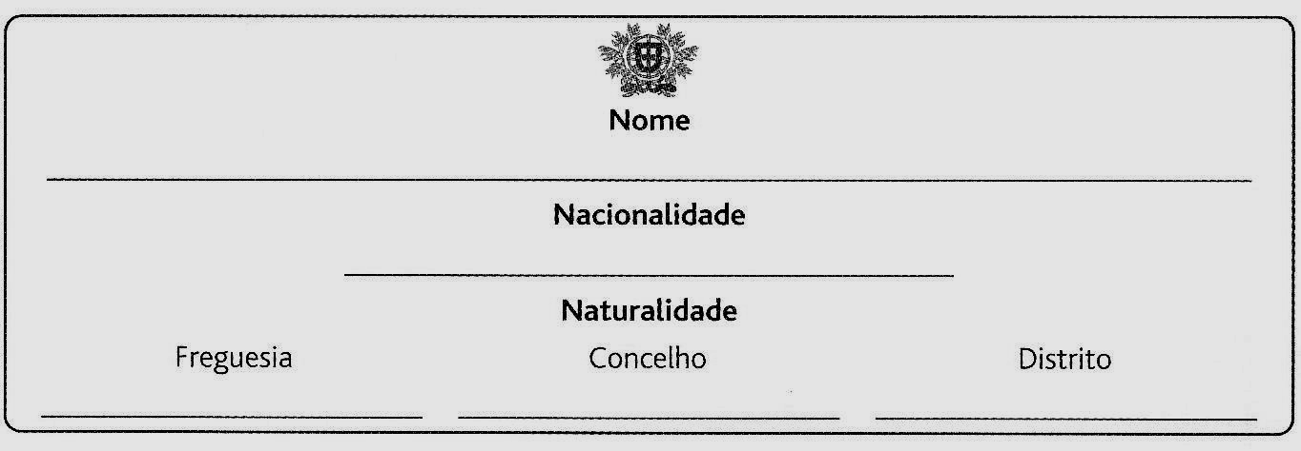

6 – Faz as ligações correctas:

Se uma pessoa nasceu na(o): A sua nacionalidade é:

Ucrânia | ● |  | ● |  | alemã
Alemanha | ● |  | ● |  | brasileira
Brasil | ● |  | ● |  | ucraniana
O CORPO HUMANO

1 – Completa as frases colocando a palavra que falta em cada uma delas.

A entrada e saída de ar dos pulmões chama-se ____________________________.
A inspiração acontece quando o ar ____________________ nos pulmões.
À saída do ar dos pulmões chamamos _____________________.

O coração, as artérias e as veias são órgãos que pertencem à função _________________.
Nas veias corre sangue ___________________.
Nas artérias circula o sangue _________________.

2 – Observa o quadro que se segue e completa-o da seguinte forma:
a) – Liga cada órgão à função que lhe corresponde.
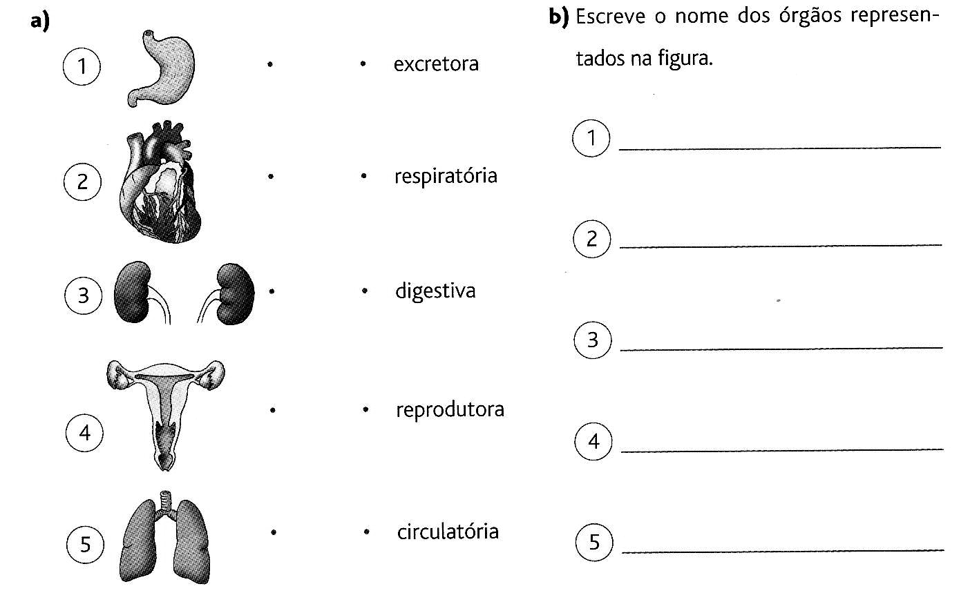
b) – Escreve o nome de cada um dos órgãos desenhados, à frente do número que lhe corresponde.

3 – Refere dois cuidados que deves ter para manteres o teu corpo saudável.

________________________________________________________________________________________________________________________________________________________________________________________________________________________________________________________________________________________________________________________________________________________________________________
ANIMAIS E PLANTAS

1 – Escreve o nome das partes que constituem uma planta.

________________ ________________ ________________ ________________ ________________

2 – Desenha em cada uma das janelas o que te é pedido.
Escreve, no local certo, o nome do que desenhaste.

Uma planta de folhas comestíveis | Uma planta de  folha caduca | Uma raiz comestível | Um fruto comestível | Uma árvore de folha persistente

3 – Completa o texto que se segue preenchendo cada lacuna com uma palavra.
As plantas são seres ____________ que se podem reproduzir por ______________, por ____________ ou ainda por ____________.
As plantas que nascem em qualquer parte, sem serem semeadas, chamam-se plantas _______________, mas também há outras que são semeadas e cuidadas pelo homem. Essas chamam-se plantas ________________.
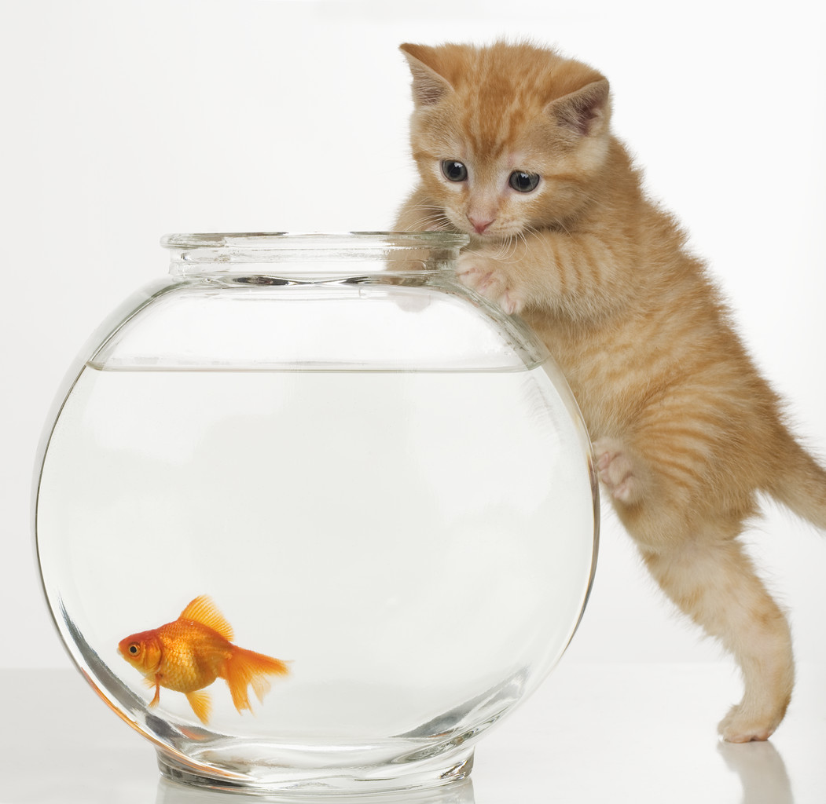
4 – Pensa num animal à tua escolha e conheças bem e completa:
a)- Escreve o nome desse animal.
R: ________________________________
b)- Agora assinala com X o que é verdadeiro.
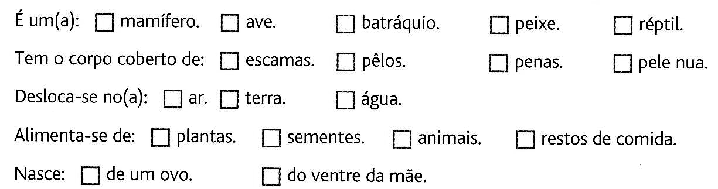
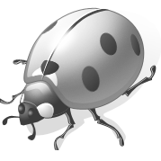
Insecto.

5 – Completa as frases.

Os animais carnívoros alimentam-se de _________________.
Os animais herbívoros alimentam-se de _________________.
Os animais que se alimentam da carne de outros seres vivos e também de plantas chamam-se ______________.
SOLOS, PAISAGENS E FORMAS DE RELEVO
1 – Explica qual é a diferença entre um solo arável e um solo não arável?

______________________________________________________________________________________________________________________________________________________________________________________

2- Escreve o nome de três rochas que tenhas estudado.
____________________________ _____________________________ _____________________________

3- Liga correctamente cada descrição à definição que lhe corresponde.

 |  | Encosta
Ponto mais alto de uma montanha |  | Afluente
Extensão de terreno plano a baixa altitude |  | Nascente
Conjunto de montanhas |  | Serra
Terreno plano e estreito entre duas montanhas |  | Planalto
Rio que desagua noutro rio |  | Planície
Local onde nasce um rio |  | Vale
 |  | Cume

MEIOS DE TRANSPORTE E VIAS DE COMUNICAÇÃO
1 – Liga correctamente cada meio de transporte ao tipo a que pertence e às vias de comunicação que utiliza.

TIPO DE MEIO DE TRANSPORTE
Aéreo

Terrestre

Aquático

VIAS DE COMUNICAÇÃO QUE UTILIZA
Ar
Estradas
Via-férrea
Mares
Rios
Aeroportos
Auto-estradas
Heliportos



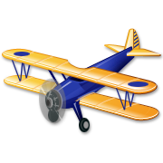

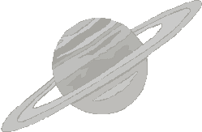

OS ASTROS

1 – Explica por palavras tuas quais são as diferenças entre uma estrela e um planeta.
_________________________________________________________________________________________________________________________________________________________________________________________________________________________________________________________________________________

2 – Repara na figura 3 e responde:
- – Este astro é uma estrela ou um planeta?
_________________________________________________________
- – Como se chama esse astro?
_________________________________________________________
- – Que astro lhe dá luz e calor? Figura 3
_________________________________________________________

3 – Observa a figura 4 e completa:

A figura mostra-nos uma _______________ - dos -___________________,
onde se encontram assinalados os quatro ________________ _______________.

Figura 4
4 – Se estiveres perdido num local e não tiveres uma bússola, como te poderás orientar?
______________________________________________________________________________________________________________________________________________________________________________________

5 – Que pontos cardeais te indica o Sol nos seguinte momentos:
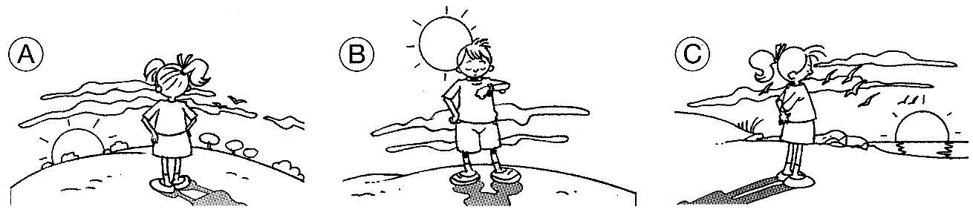
- – Quando nasce. - ____________________________________
- – Ao meio-dia. - _______________________________________
- – Quando se põe. - _____________________________________

